Coordenadas Geográficas

**15°43'25.9"S 47°52'05.7"W**

**-15.723860, -47.868246**

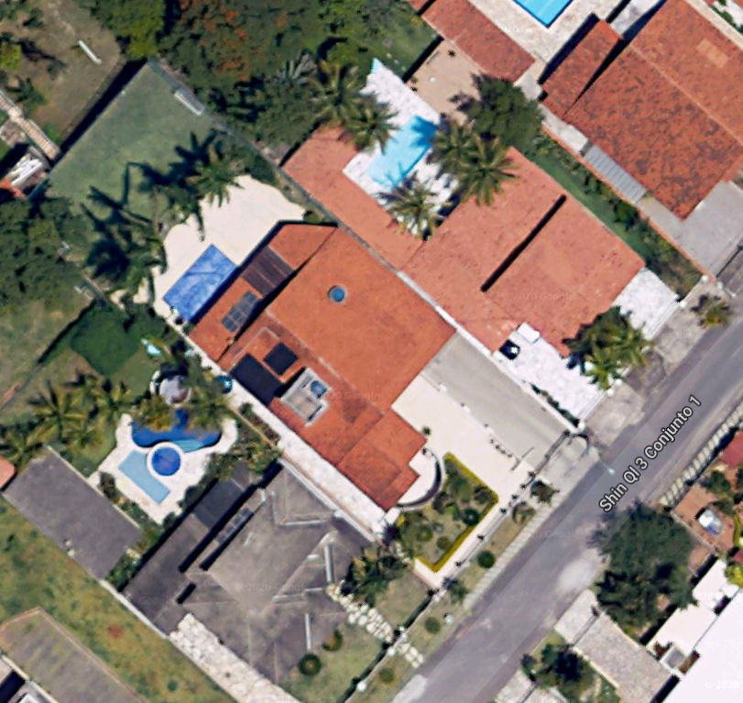

Norte sentido superior na imagem.

Poste da CEB

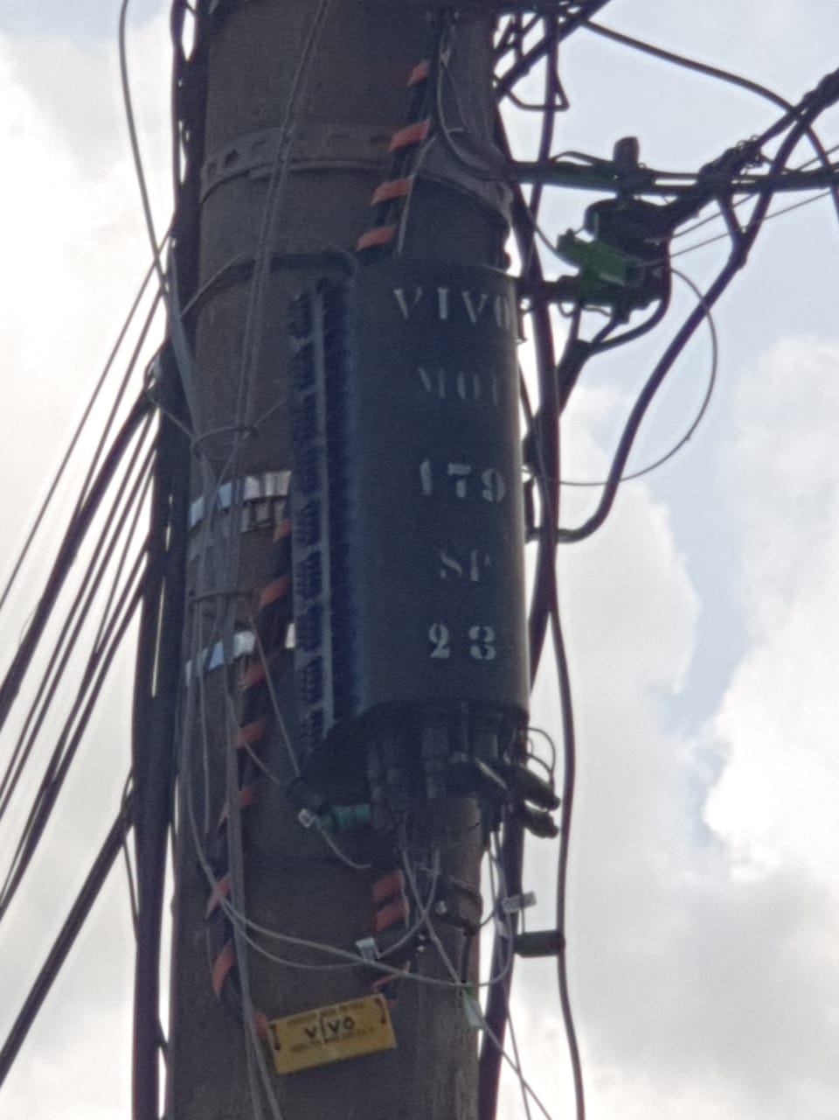

Medidor

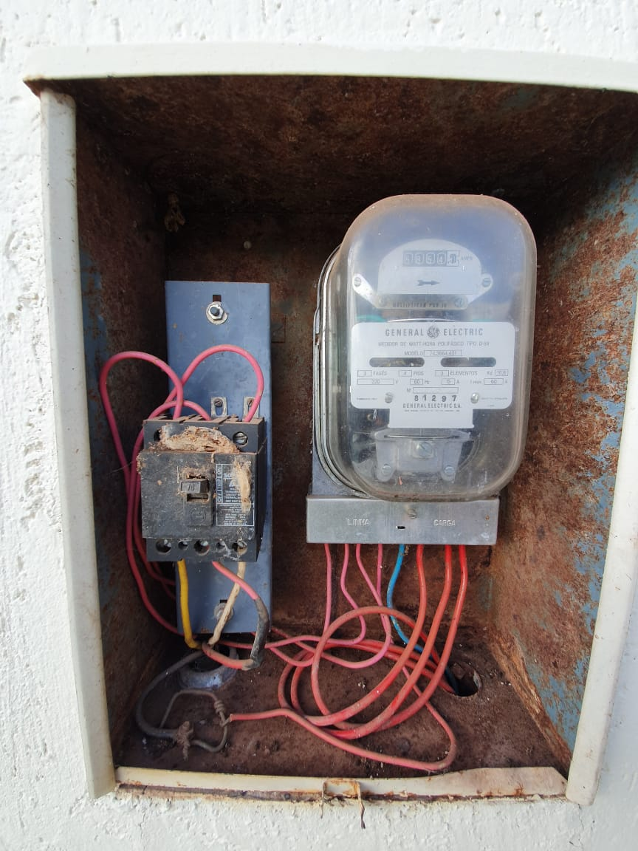

Disjuntor 70 A - Bitola do fio de chagada ao quadro 10mm².

Dimensões – 35 x 45 cm

Aterramento – Não foi encontrado aterramento.

Relógio individual analógico

Quadro de Distribuição – Cozinha

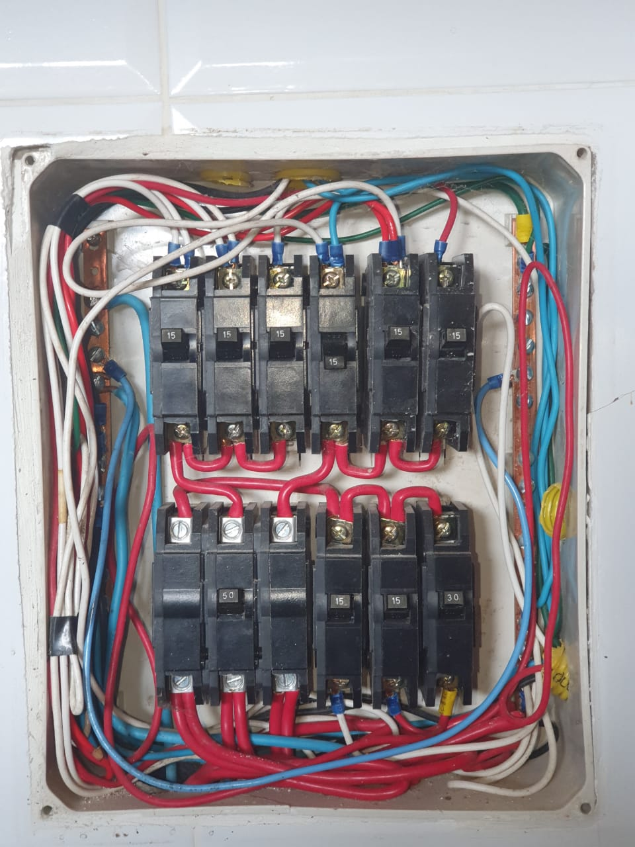

Disjuntor trifásico de 50 A – Bitola de 10mm²

Sem espaço disponível para nenhum dispositivo.

Aterramento feito no neutro – TNC – Terra neutro comum

Tem dutos livres, mas a guia não consegue passar.

Quadro 1 – Corredor Térreo

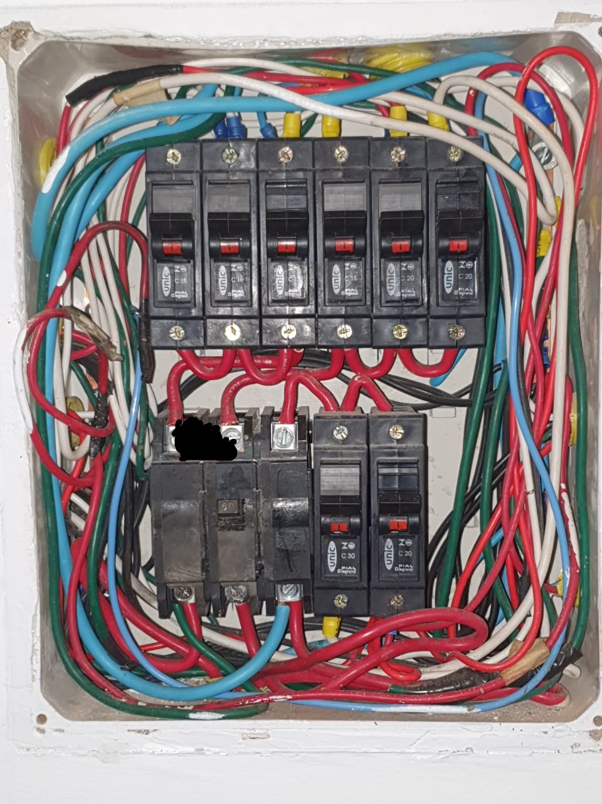

Disjuntor trifásico de 50 A – Bitola de 10mm²

Espeço para mais um dispositivo

Aterramento feito no neutro – TNC – Terra neutro comum

Não tem dutos livres

Quadro 2 – Banheiro segundo piso

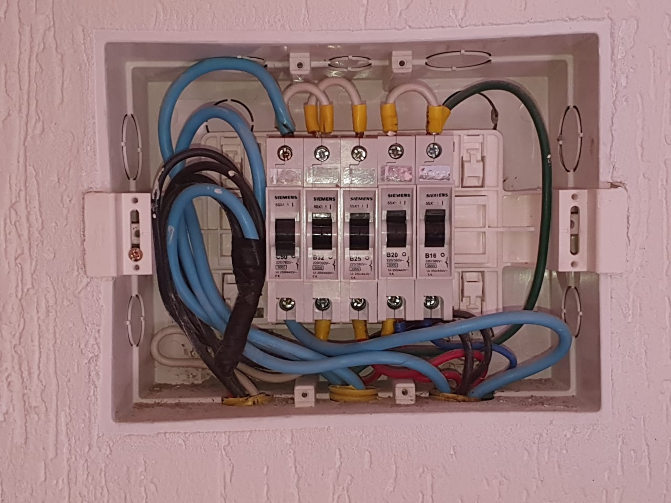

Disjuntor monofásico de 50 A – Bitola de 10mm²

Espeço para mais dois dispositivos

Aterramento feito no neutro – TNC – Terra neutro comum

Não tem dutos livres

Telhado

Telhado com telha colonial

Telhado côncavo

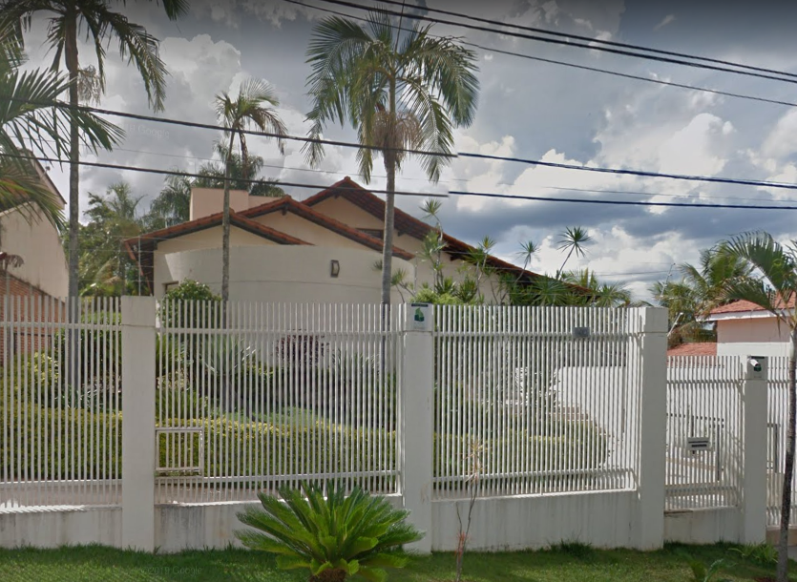

Pés Direitos

Térreo – 2,6m

Segundo andar

Meio telhado – 3,05

Canto – 1,95

Principais Problemas encontrados

1. Os quadros, onde seria mais coerente instalar o disjuntor e DPS, não têm espaço suficiente. Verificaremos a opção de instalar uma Stringbox AC e ligar direto ao quadro ou medidor.
2. Problemas no padrão de entrada:
   * O padrão de entrada está com emendas em fios com bitolas diferentes.
   * O disjuntor de 70A recebe do poste fio de 10mm² e envia para o relógio fio de 6mm².
   * Do relógio para a residência, fios de 10mm².

Sugiro padronizar em 10mm². São pequenos trechos de fios. O custo é mínimo e é um diferencial. Pode-se inclusive apresentar o problema para o Juarez e negociar já que pagamos diária.

1. Nos dutos onde tentamos, a guia não conseguiu passar.
2. Aterramento é ligado ao neutro. De acordo com o Sérgio, denomina-se TNC – Terra Neutro Comum.